- ejercicio 1: Dados dos hilos:
A - > sysout(“a”); sysout(“b”);
B - > sysout(“c”); sysout(“d”);
Implementar un semáforo de manera que B no pueda imprimir en consola “d” hasta que A
no haya impreso “a” en la misma.

- ejercicio 2: Demostrar que cuando un semáforo bloquea un hilo en java, el mismo pasa a estado WAITING.

- ejercicio 3: Implementar semáforos de manera que los hilos del ejercicio 1 se esperen en el punto medio, es decir, ambos hilos ejecutarán sus primeros sysout y se esperarán mutuamente para ejecutar sus segundos sysout.

- ejercicio 4: Generar un interbloqueo de dos o más hilos utilizando semáforos.

- ejercicio 5: Dadas las siguientes clases:

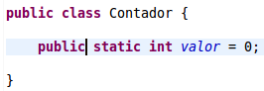

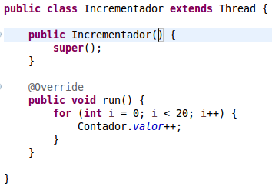

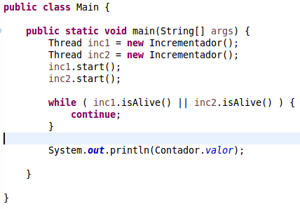

Colocar semáforos (modificar el código necesario) para que el valor final del atributo
compartido valor de la clase Contador sea siempre 40.

- ejercicio 6: Demostrar con un programa que los semáforos en Java tienen la posibilidad de desbloquear hilos mediante FIFO. Se recomienda utilizar al menos cinco hilos.

- ejercicio 7: Tenemos un sistema con 5 terminales y 3 impresoras, En cada terminal se ejecuta un proceso que utiliza una de las 3 impresoras (siendo estas 3 impresoras recursos comunes a las 5 terminales). Programar los procesos (hilos) utilizando semáforos para que el acceso a la impresora sea en exclusión mutua pero pudiendo haber varios procesos a la vez en las impresoras, cada uno en una distinta. Indicar en que impresora se está imprimiendo el documento.

- ejercicio 8: Imaginemos una ruta con dos carriles (mano y contramano) y en un determinado lugar un puente de un solo carril, por lo tanto, solo un auto a la vez pasarán por el puente (descartar la posibilidad si dos autos vienen en el mismo sentido). Hacer el programa para que 5 autos crucen el puente.

- ejercicio 9: Ahora resulta que la ruta cruza dos puentes, programar el comportamiento de los autos en sentido Norte/Sur y Sur/Norte para que crucen ambos puentes.

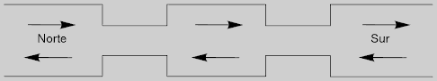

- ejercicio 10: Una tribu de salvajes cena en comunidad en una gran olla que contiene 3 chuletas. Cuando un salvaje quiere comer el mismo se acerca a la olla (siempre que no haya otro) y toma una chuleta a menos que la misma este vacía; si la olla está vacía el salvaje despierta al cocinero y espera a que este llene la olla. Programar los hilos de salvaje y cocinero para simular la cena.
Nota: Se permite que el cocinero espere continuamente (while true).

